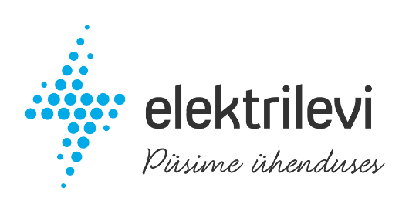

Paul Kunimägi

06.05.2025

Lugupeetud kinnistuomanik Paul Kunimägi,

Teavitame, et Teie kinnistul Nurmsi õppeväli, katastrinumbriga 32501:001:0340, on vaja teha LC2141, Nurmsi õppeväli elektritoide, Järva maakond Järva vald Koigi küla.

Meie koostööpartner Firstel Group OÜ tuleb vajalikke töid tegema 12.05.2025 – 12.08.2025.

Tööde käigus Teie kinnistul tuleb maakaabelliini paigaldus.

Kui Teil on küsimusi, siis palume ühendust võtta töödejuhatajaga Vadim Filimonov, telefonil 5054367 või e-posti aadressil [firstel@firstel.ee](mailto:firstel@firstel.ee)

Meeldivat koostööd soovides

Elektrilevi